Инструкция использования Skype для проведения индивидуальных консультаций

Для установки программы Skype необходимо перейти по ссылке: https://www.skype.com/ru/ и нажать на кнопку «Скачать Скайп»:
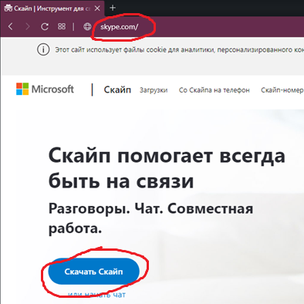

Появится кнопка «Скачать Скайп для Windows», нажимаем ее и дождитесь окончания скачивания файла. После того, как Скайп скачается, запустите установку, щёлкнув дважды по файлу левой клавишей мыши. Откроется окно установки, в котором необходимо нажать кнопку «Установить»
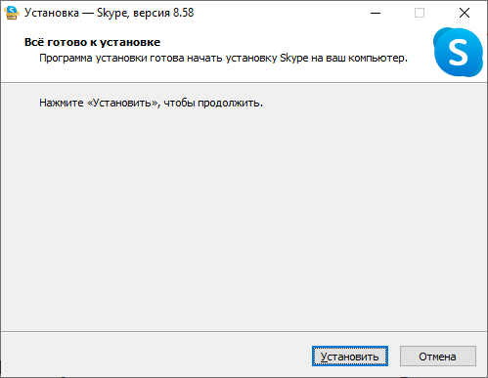
После установки, скайп сразу запустится и вас встретит приветственное окно, в котором необходимо нажать на кнопку «Поехали!»
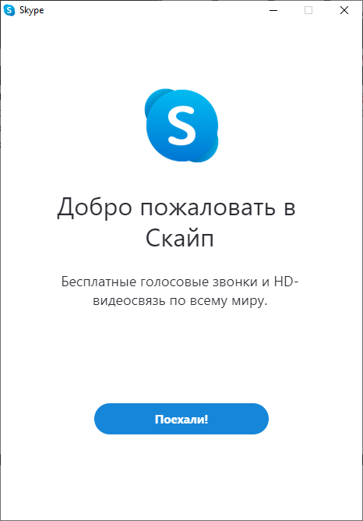

В следующем окне нажмите «Войти или создать»
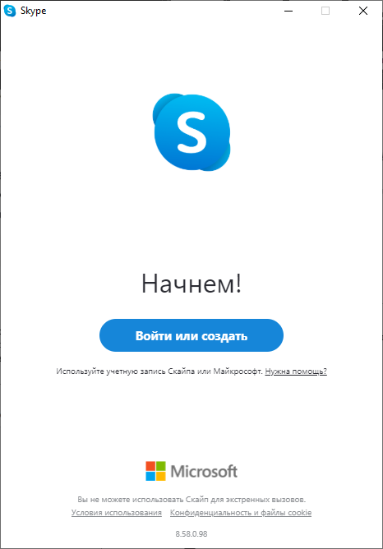

Если у вас уже есть учётная запись Скайп или Microsoft, то просто логин (в качестве логина так же может использоваться привязанная к учётной записи электронная почта или номер мобильного телефона) и пароль, который вы указывали при регистрации. Если у вас нет учётной записи, то её необходимо создать, для этого нажмите на ссылку «… Создайте её!»
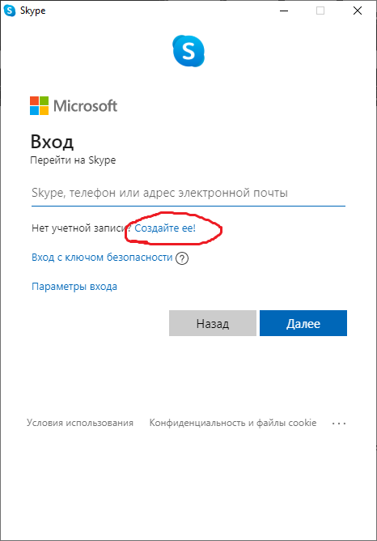

В окне создания учётной записи необходимо ввести номер мобильного телефона (так же можно использовать адрес существующей электронной почты, нажав на ссылку, расположенную под строкой ввода пароля) и нажать «Далее»
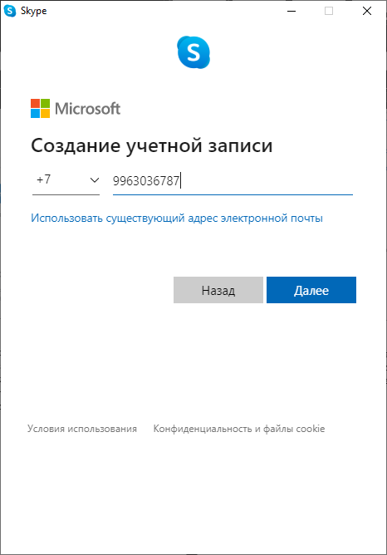

После ввода номера телефона необходимо придумать пароль и нажать «Далее»
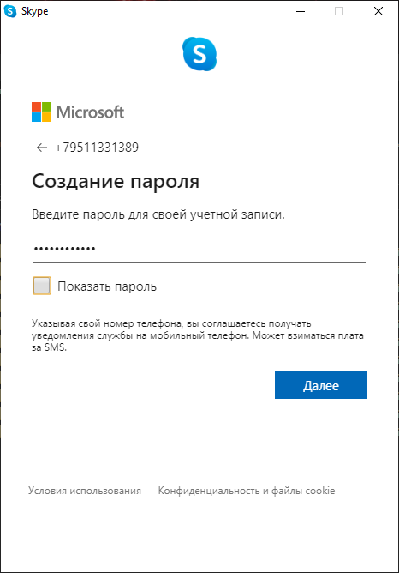

После ввода данных для входа в учётную запись необходимо представиться, указав ваше имя и фамилию и нажать «Далее»
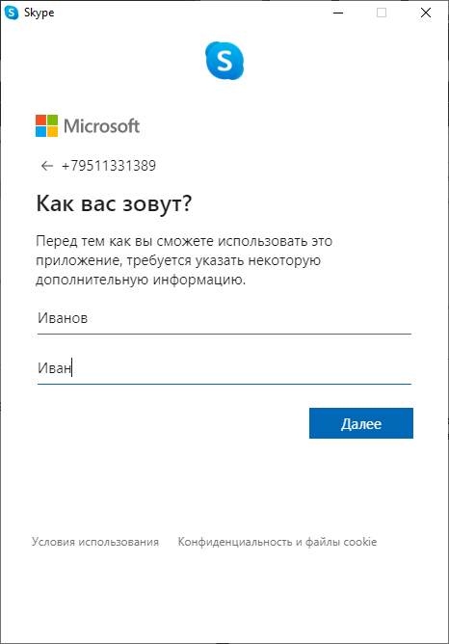

После того как введёте имя и фамилию, на указанный номер телефона придёт код, который необходимо будет ввести для подтверждения вашего номера и нажать «Далее»
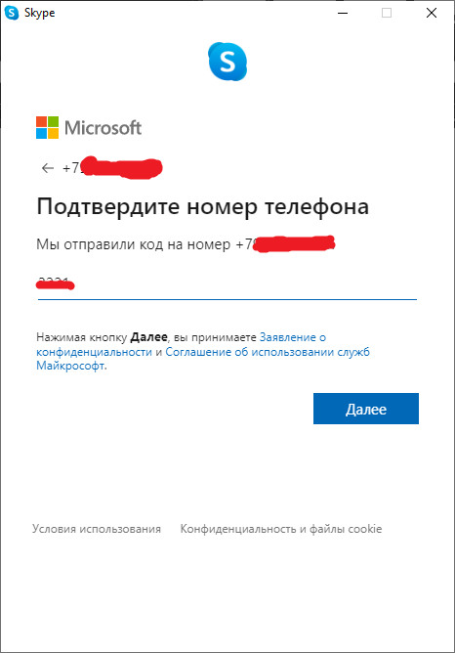

После создания учётной записи вам будет предложено загрузить ваше фото в качестве «аватара», чтобы вашим контактам было проще вас узнать. На ваше усмотрение этот шаг можно пропустить или добавить фото.
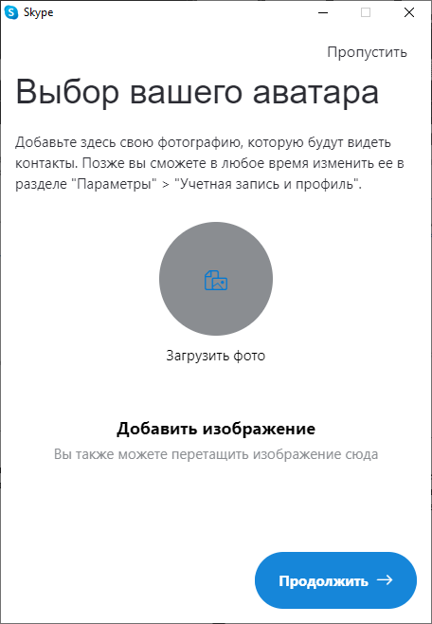

В следующем окне вам предлагают настроить звук. Зачастую никакие дополнительные настройки не требуются, но стоит проверить. Попробуйте сказать что-нибудь в микрофон – если индикационная полоса микрофона в окне будет двигаться, то микрофон настроен правильно. В случае если полоса не двигается, то попробуйте выбрать другое устройство в меню выбора устройств связи, нажав на название устройства напротив микрофона. Проверка динамиков производится аналогичным образом, но вам требуется нажать на кнопку «Проверка звука» - если вы услышите мелодию, то всё настроено правильно. Если звука нет, то проверьте устройство вывода звука. Так же для того, чтобы убедиться, что всё работает правильно, можно сделать пробный звонок, в котором необходимо следовать инструкциям. После завершения настройки устройств связи нажмите на кнопку «Продолжить»

Далее откроется меню настройки камеры. В случае если камера вам не нужна, пропустите этот шаг, нажав на соответствующую кнопку. В случае если камера вам нужна, то подключите камеру и если вы увидите себя на экране, то можно нажать на кнопку «Продолжить»
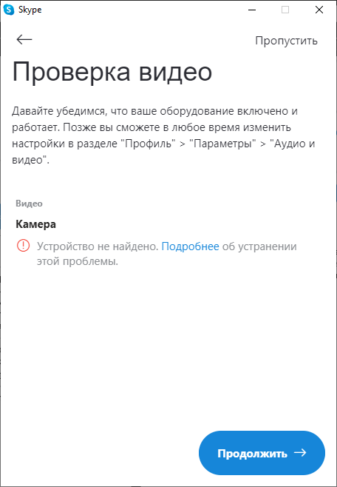

В следующем окне нажмите «Ок». Программа Скайп настроена.
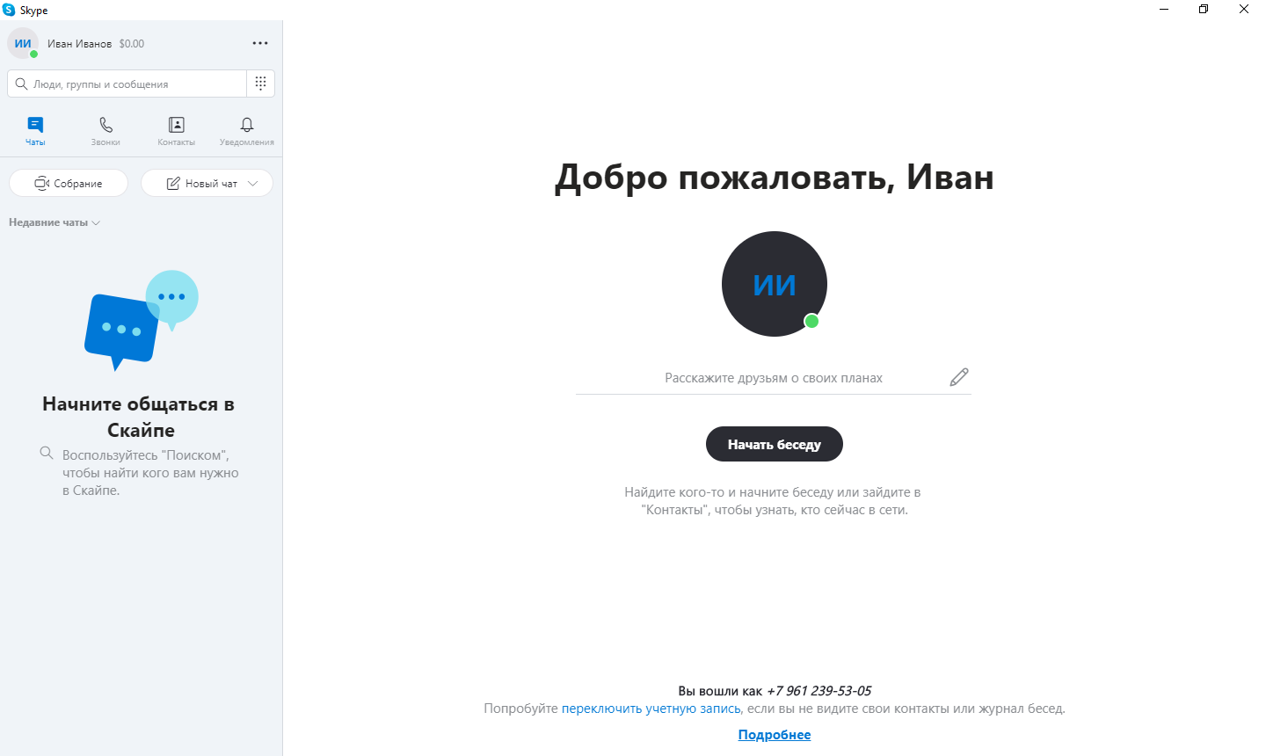
Для поиска контакта введите в поле поиска логин пользователя, с которым хотите связаться, список контактов расположен в данной инструкции на последней странице.
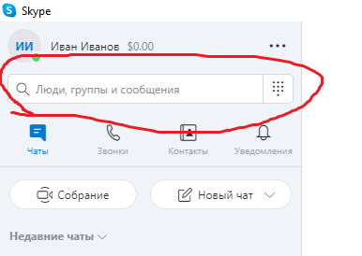

Если вы видите в списке найденных контактов того пользователя, с которым хотите связаться, то нажмите на него
Далее нажмите на кнопку звонка, которая расположена сверху и представлена в виде телефонной трубки или видеозвонок в виде камеры. Если кнопки неактивны, то нажмите кнопку «Поприветствовать» и после того, как пользователь примет приглашение в друзья, вы сможете ему позвонить.

Для того, чтобы позвонить пользователю, нажмите на соответствующую кнопку. Откроется окно звонка
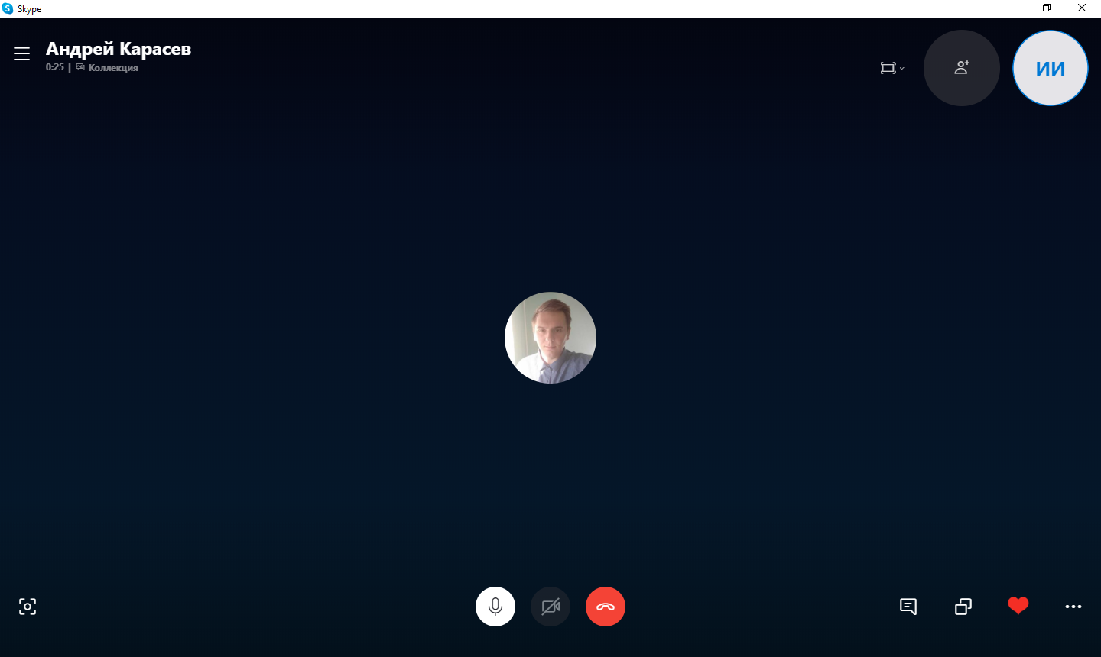

После завершения разговора можете завершить вызов, нажав на кнопку завершения вызова, которая представлена в виде перевёрнутой телефонной трубки в красном круге.
Если вам звонят, то, чтобы принять вызов, необходимо нажать на кнопку принятия вызова
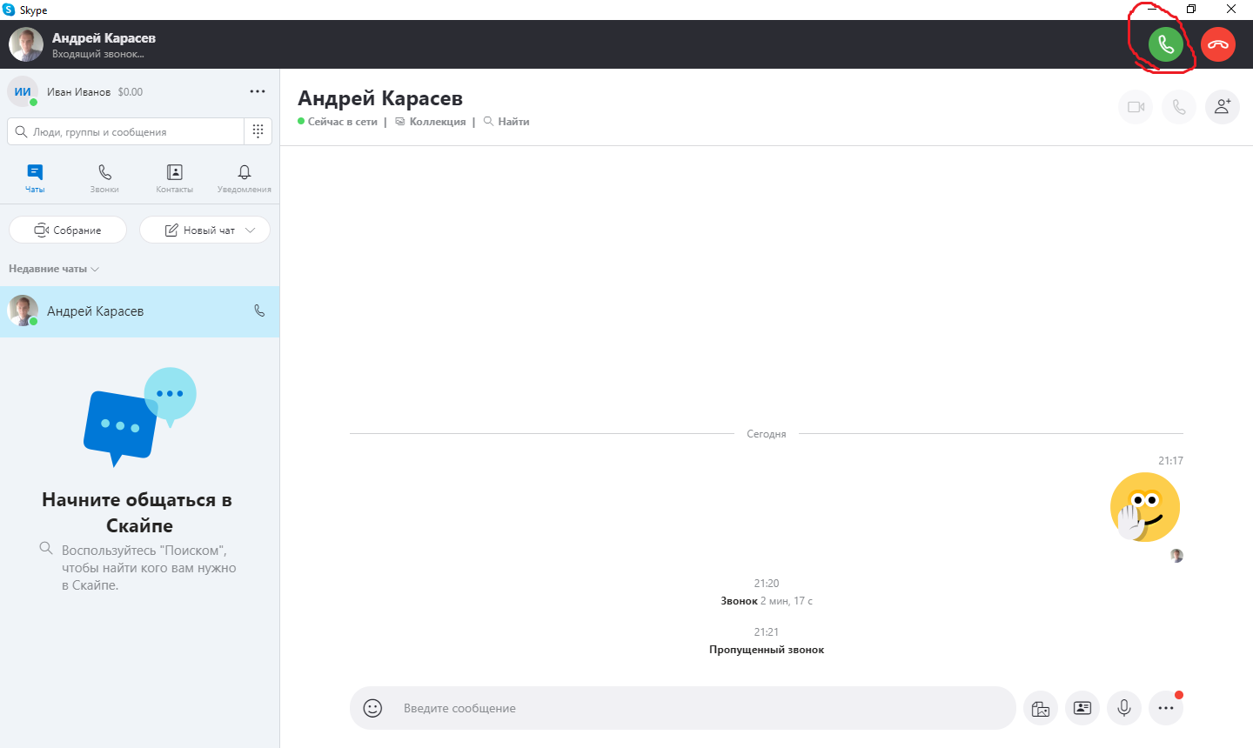

Если возникает необходимость, то преподаватель или студент может включить демонстрацию экрана для того, чтобы открыть что-то и показать. Для этого необходимо нажать на кнопку «Демонстрация экрана», которая находится внизу окна звонка
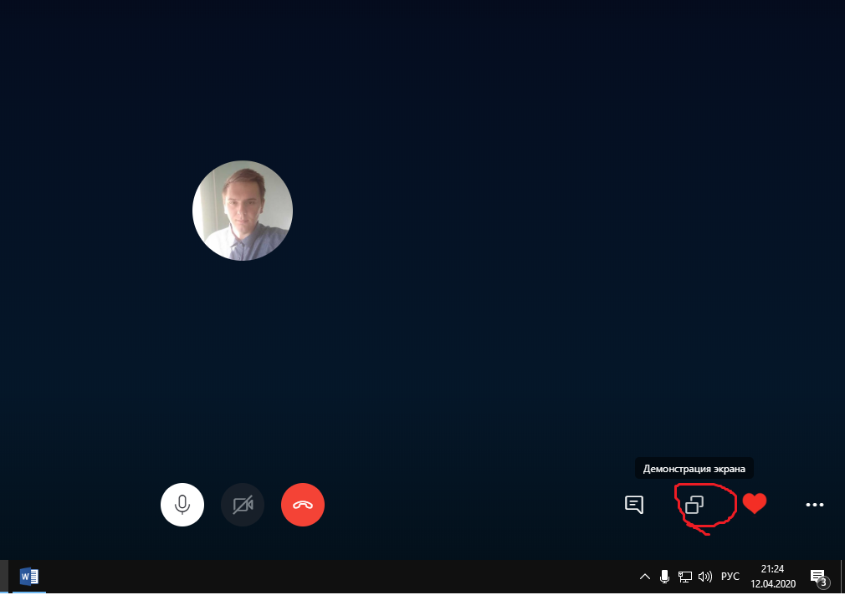

Если помимо изображения необходимо транслировать и звук, то щёлкните на соответствующую кнопку. Далее нажмите на кнопку «Начать демонстрацию»
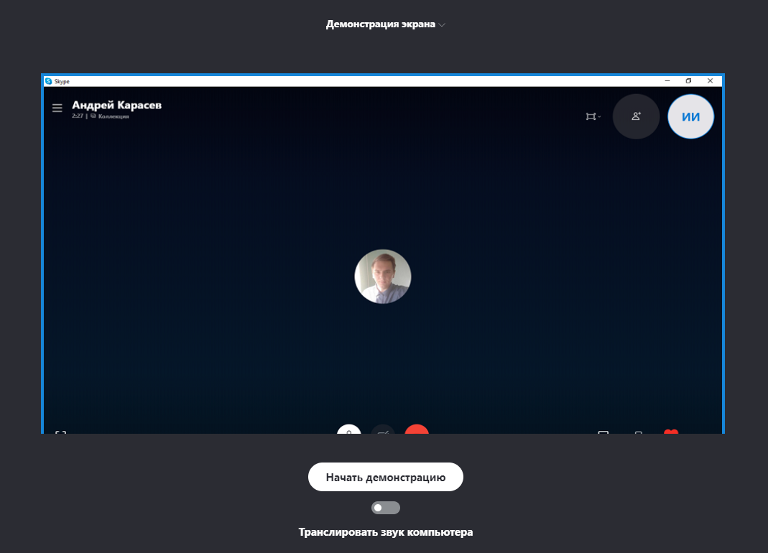

Для остановки демонстрации экрана необходимо в окне звонка нажать на кнопку «Демонстрация экрана» и далее на кнопку «Остановить показ»

Так же в скайпе можно обмениваться текстовыми сообщениями и файлами. Для этого в окне звонка нажмите на кнопку «Открыть беседу»
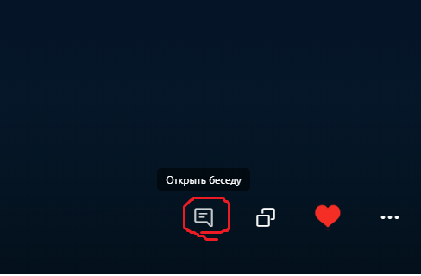
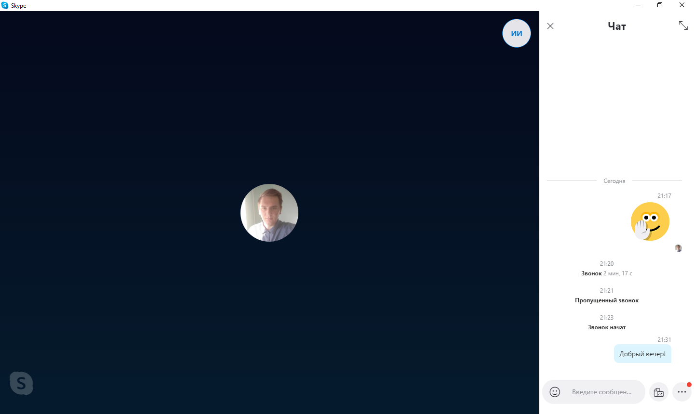

Чтобы отправить файл, необходимо просто перетащить файл, который вы хотите отправить, на область чата, нажать на кнопку «Отправить сообщение» и дождаться окончания отправки файла
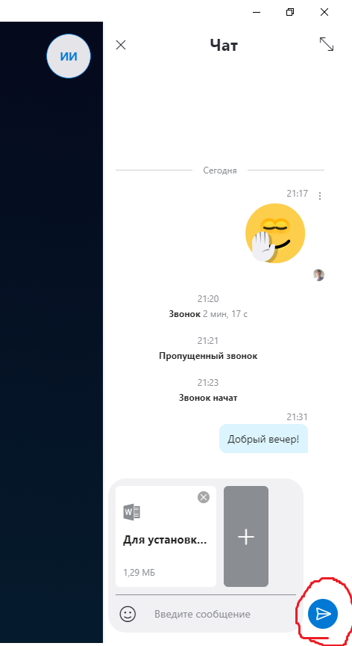

Кабинет | Имя | Логин
1-6 кабинет | ВПК КГБПОУ | live:.cid.1a2d71fbc473472c
1-33 кабинет | Колледж-1пл 33 кабинет | live:.cid.90230ea60d30d9ee
1-28 кабинет | Кабинет 28 | live:vpc28kab
1-22 кабинет | 22 КАБ ВПК | live:vpkcoll
1-34 кабинет | каб 34 | live:.cid.26fcb6726cb630a9
3-29 кабинет | 29.каб Михайловка | mihfilial22
3-5 кабинет | 5 каб михайловка | live:a2986d3c13c0e30c

